Sprint 1 Banco de dados

Data-base ac101202022, tabela Ninja

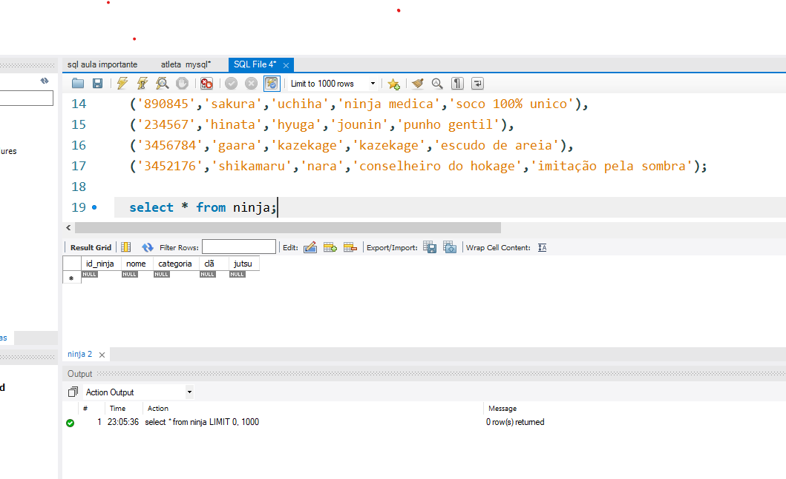

create database AC101202022;

use AC101202022;

create table ninja(

id_ninja int primary key auto_increment,

nome varchar (40),

categoria varchar (90),

clã varchar (50) not null,

jutsu int

) auto_increment=10;

insert into ninja values

('065876','naruto','uzumaki','hokage','estilo vento rasen shuriken'),

('037546','sasuke','uchiha', 'hokage das sobras','susanoo chidori'),

('890845','sakura','uchiha','ninja medica','soco 100% unico'),

('234567','hinata','hyuga','jounin','punho gentil'),

('3456784','gaara','kazekage','kazekage','escudo de areia'),

('3452176','shikamaru','nara','conselheiro do hokage','imitação pela sombra');

select * from ninja;

4) Deve ser criado um usuário no banco de dados com a permissão de apenas leitura;

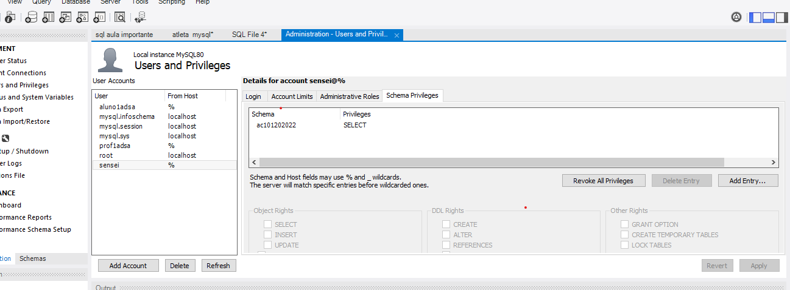

7)       Após realização das inserções, executar os comandos para:

a.       Exibir todos os dados da tabela; 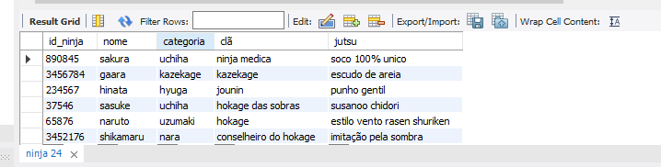

b.       Exibir todos os dados da tabela por qualquer campo que não seja o ID em ordem decrescente;

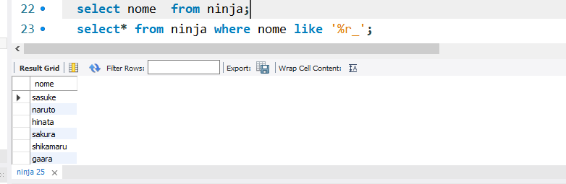

c. Exibir apenas os dados de um campo da tabela. Exemplo: apenas o nome dos alunos;

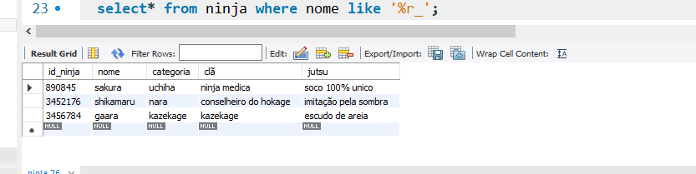

e. Exibir os dados da tabela, do campo cujo dado termine com uma determinada letra. Exemplo: dos alunos cujo nome termine com a letra ‘a’;

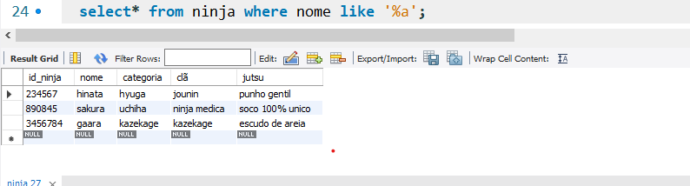

f.        Atualizar um dado da tabela e exibir a tabela para verificar a atualização;

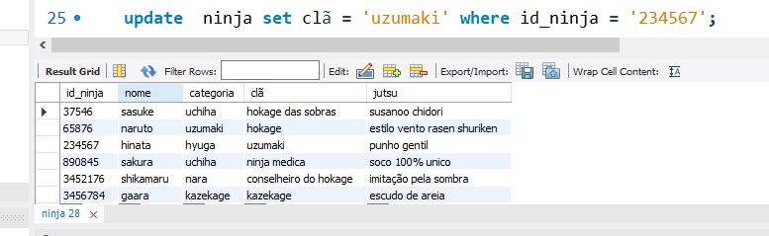

g.       Excluir um registro da tabela e exibir a tabela para verificar a exclusão;

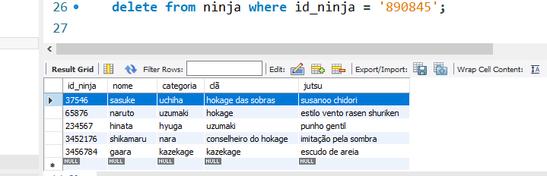

h.       Eliminar a tabela e o banco de dados.

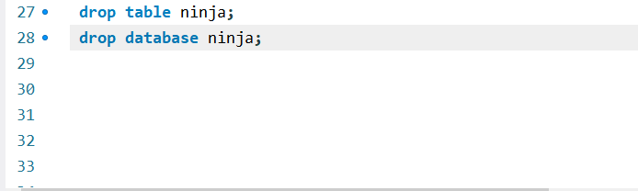

create database AC101202022;

use AC101202022;

create table ninja(

id_ninja int primary key auto_increment,

nome varchar (40),

categoria varchar (90),

clã varchar (50) not null,

jutsu varchar (180)

) auto_increment=10;

insert into ninja values

('065876','naruto','uzumaki','hokage','estilo vento rasen shuriken'),

('037546','sasuke','uchiha', 'hokage das sobras','susanoo chidori'),

('890845','sakura','uchiha','ninja medica','soco 100% unico'),

('234567','hinata','hyuga','jounin','punho gentil'),

('3456784','gaara','kazekage','kazekage','escudo de areia'),

('3452176','shikamaru','nara','conselheiro do hokage','imitação pela sombra');

select * from ninja ;

select * from ninja order by clã desc;

select nome from ninja;

select* from ninja where nome like '%r_';

select* from ninja where nome like '%a';

update ninja set clã = 'uzumaki' where id_ninja = '234567';

delete from ninja where id_ninja = '890845';

drop table ninja;

drop database ninja;